Отчёта по лабораторной работе № 8

Командная оболочка Midnight Commander

Стрельникова Ольга Александровна

Содержание

# 1 Цель работы

Освоение основных возможностей командной оболочки Midnight Commander. Приобретение навыков практической работы по просмотру каталогов и файлов; манипуляций с ними.

# 2 Задание

Задание по mc

1. Изучить информацию о mc, вызвав в командной строке man mc.
2. Запустить из командной строки mc, изучить его структуру и меню.
3. Выполнить несколько операций в mc, используя управляющие клавиши (операции с панелями; выделение/отмена выделения файлов, копирование/перемещение файлов, получение информации о размере и правах доступа на файлы и/или каталоги и т.п.)
4. Выполнить основные команды меню левой (или правой) панели. Оценить степень подробности вывода информации о файлах.
5. Используя возможности подменю Файл , выполнить: – просмотр содержимого текстового файла; – редактирование содержимого текстового файла (без сохранения результатов редактирования); – создание каталога; – копирование в файлов в созданный каталог.
6. С помощью соответствующих средств подменю Команда осуществить: – поиск в файловой системе файла с заданными условиями (например, файла с расширением .c или .cpp, содержащего строку main); – выбор и повторение одной из предыдущих команд; – переход в домашний каталог; – анализ файла меню и файла расширений.
7. Вызвать подменю Настройки . Освоить операции, определяющие структуру экрана mc (Full screen, Double Width, Show Hidden Files и т.д.).

Задание по встроенному редактору mc

1. Создайте текстовый файл text.txt.
2. Открыть этот файл с помощью встроенного в mc редактора.
3. Вставить в открытый файл небольшой фрагмент текста, скопированный из любого другого файла или Интернета.
4. Проделать с текстом следующие манипуляции, используя горячие клавиши:
   1. Удалить строку текста.
   2. Выделить фрагмент текста и скопировать его на новую строку.
   3. Выделить фрагмент текста и перенести его на новую строку.
   4. Сохранить файл.
   5. Отменить последнее действие.
   6. Перейдти в конец файла (нажав комбинацию клавиш) и написать некоторый текст.
   7. Перейти в начало файла (нажав комбинацию клавиш) и написать некоторый текст.
   8. Сохранить и закрыть файл.
5. Открыть файл с исходным текстом на некотором языке программирования (например C или Java)
6. Используя меню редактора, включить подсветку синтаксиса, если она не включена, или выключить, если она включена.

# 3 Выполнение лабораторной работы

**Задание по mc**

1. Изучаю информацию о mc в интернете (т.к. команда man выдает текст на анлийском) (рис. ??):

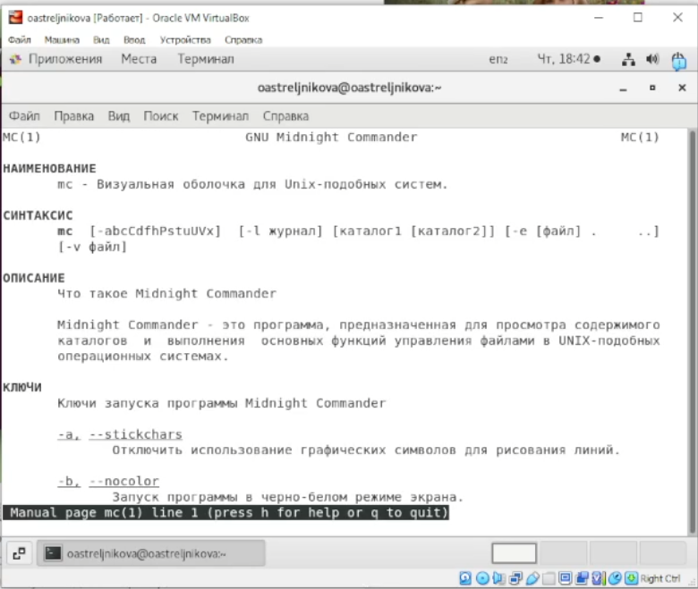

Вызов справки об MC

1. Устанавливаю (рис. ??) и запускаю mc .

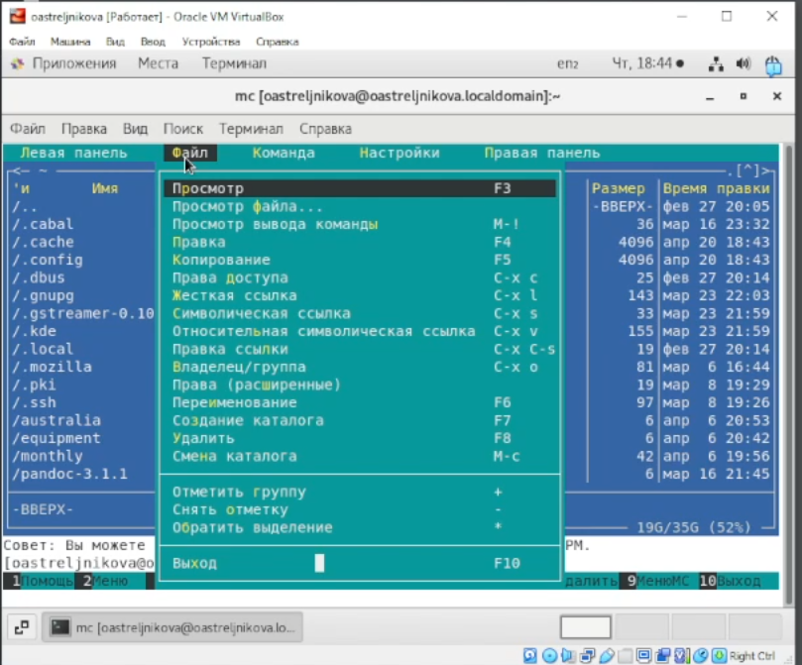

Запуск MC

1. Выполнила несколько операций в mс:
   1. операции с панелями,
   2. выделение/отмена выделения файлов (рис. ??)

* 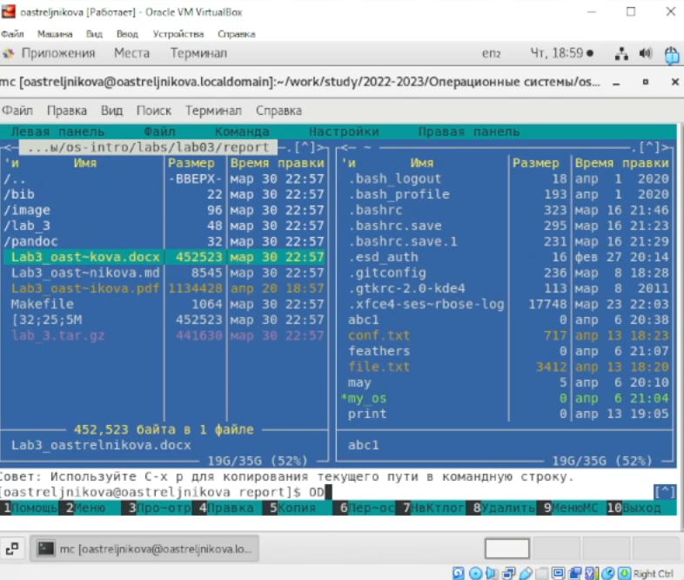
* Выделение файла
  1. копирование (рис. ??) /перемещение файлов. (рис. ??)
* 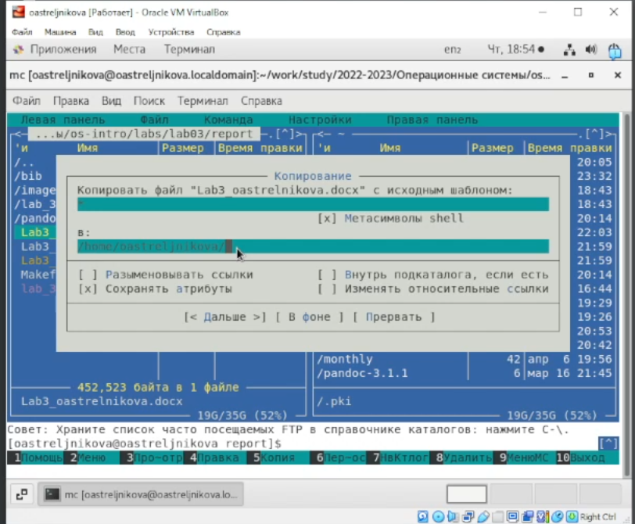
* Копирование файла
* 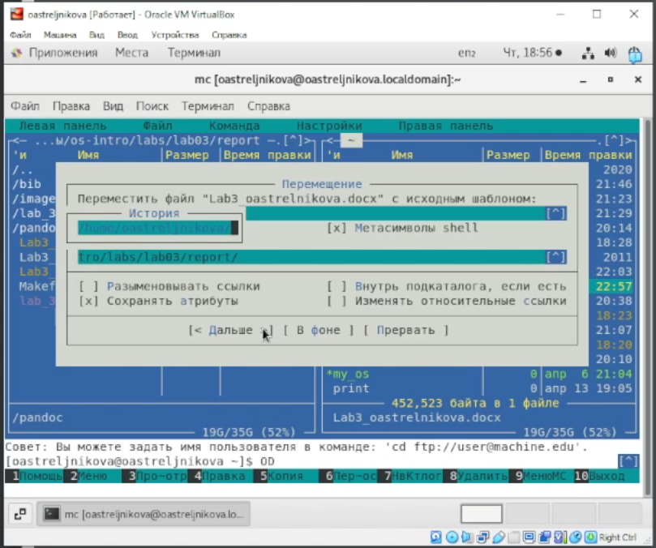
* Перемещение файла
  1. получение информации о размере и правах доступа на файлы и/или каталоги (рис. ?? - ?? )
* 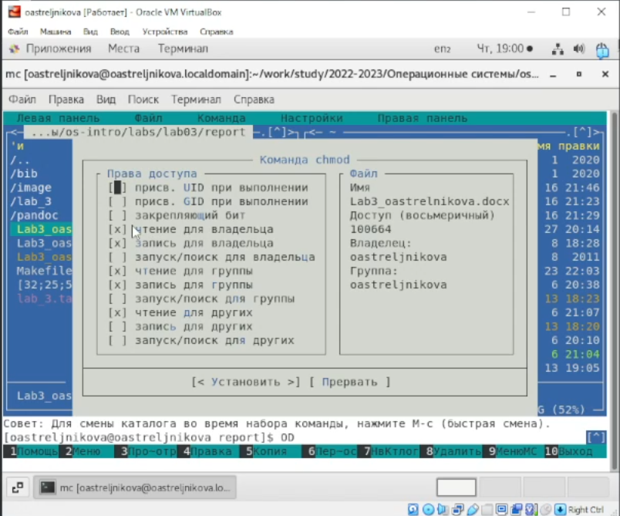
* Информация о правах файла(изменение) и о его весе
* 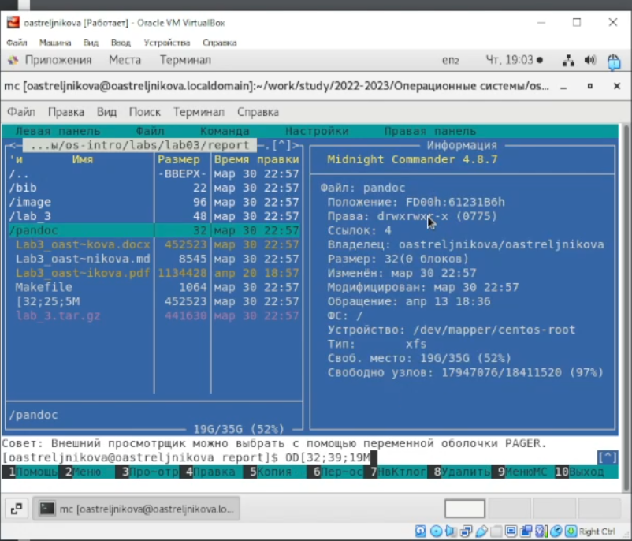
* Информация о правах файла и его весе
  1. выполнить основные команды меню или правой панели.(рис. ?? - ?? )

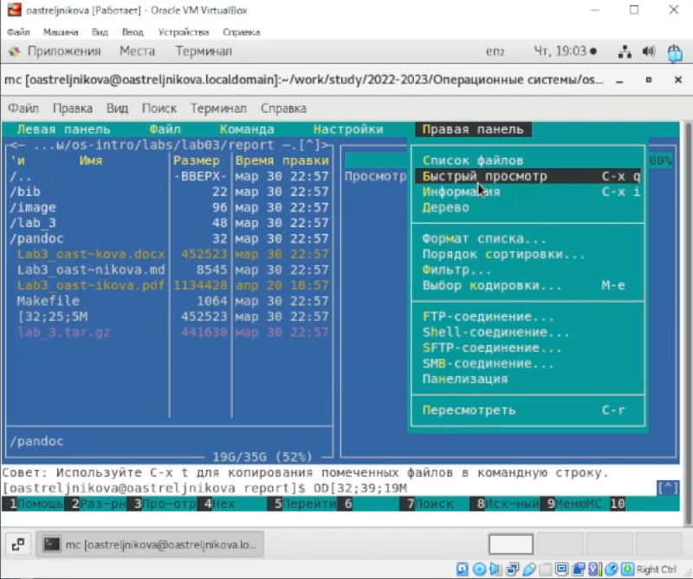

Команды правой панели

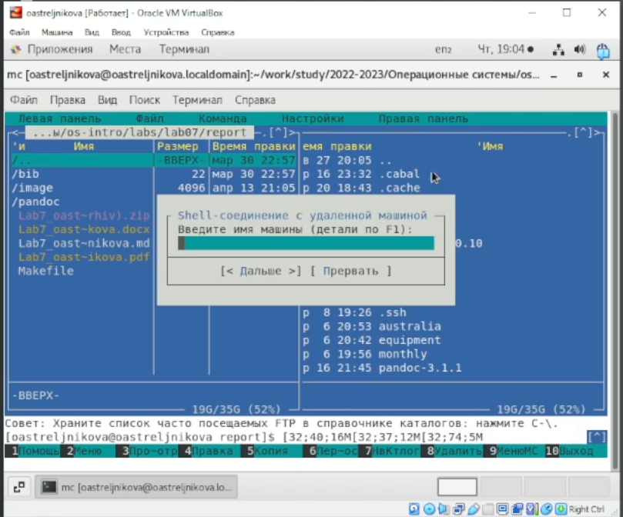

Соединение с удалённой машиной

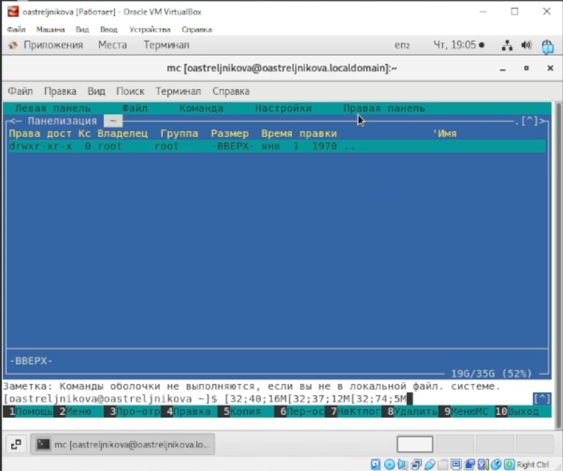

Панелизация

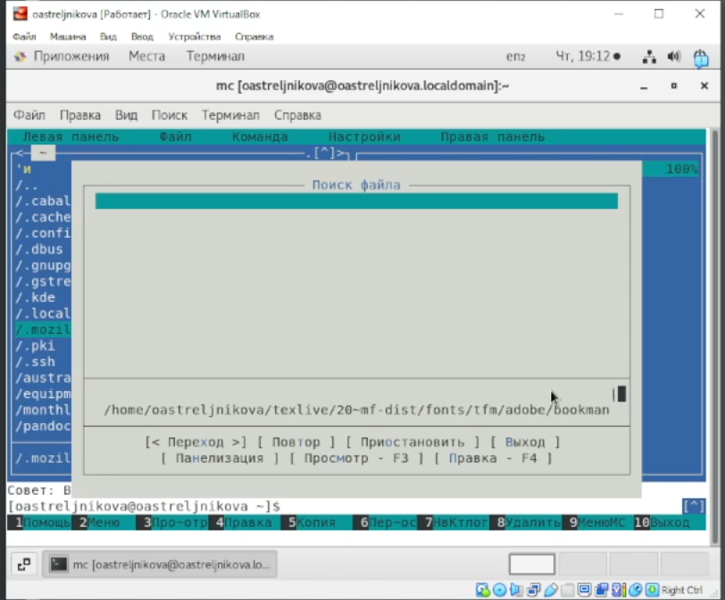

Дерево каталогов

1. Выполнила:

* просмотр содержимого текстового файла (рис. ??),
* редактирование содержимого текстового файла (без сохранения результатов редактирования) (рис. ??),
* создание каталога (рис. ??),
* копирование в файлов в созданный каталог (рис. ??).

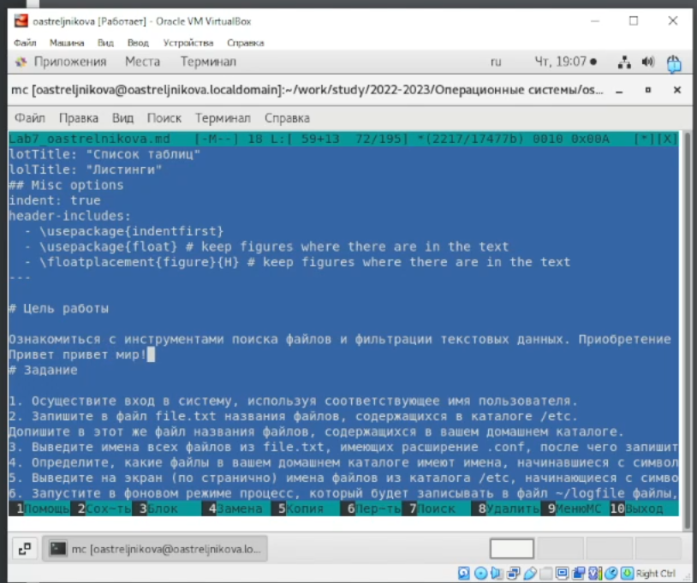

Просмотр содержимого текстового файла

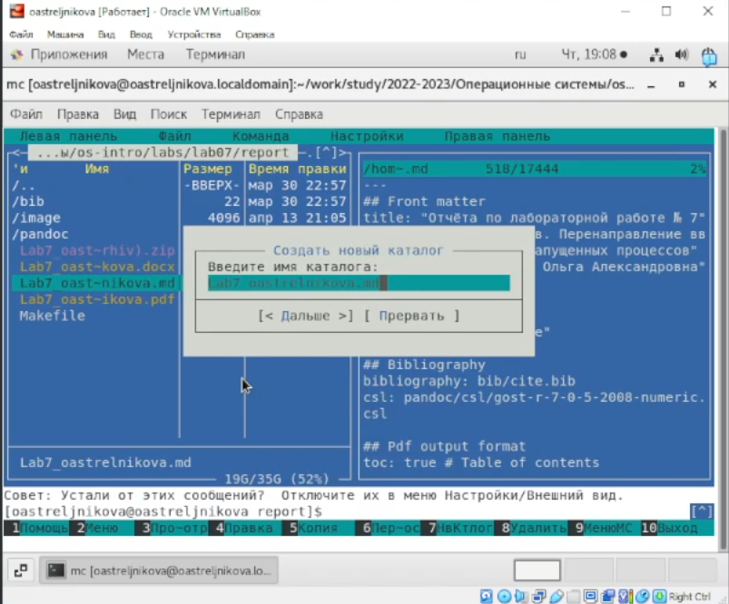

Создание каталога

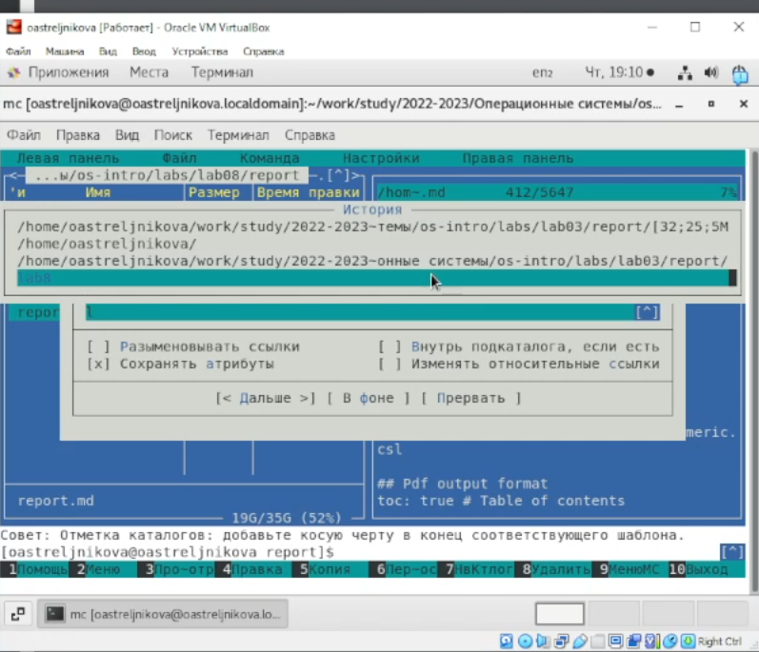

Копирование файла в созданный каталог

1. С помощью соответствующих средств подменю Команда осуществила:
   * поиск в файловой системе файла с заданными условиями (например, файла с расширением .c или .cpp, содержащего строку main) (рис. ??),
   * 
   * Поиск файла
   * выбор и повторение одной из предыдущих команд; (рис. ??),
   * 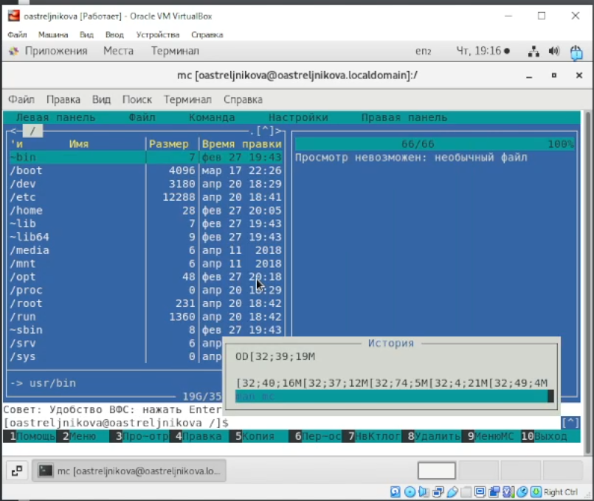
   * Копирование файла в созданный каталог
   * переход в домашний каталог (рис. ??),
   * анализ файла меню (рис. ??) и файла расширений (рис. ??).

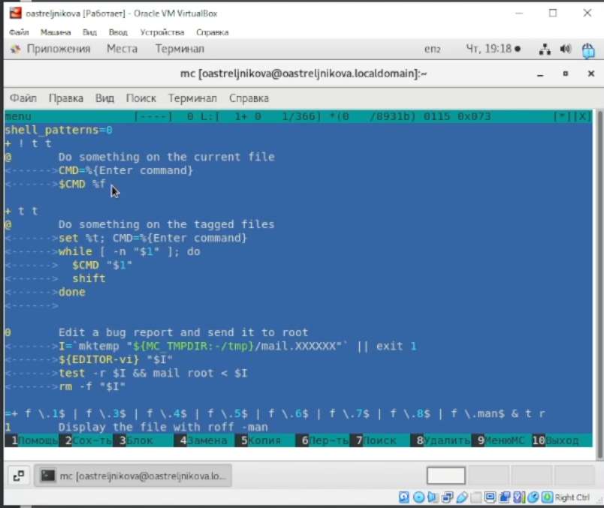

Файл меню

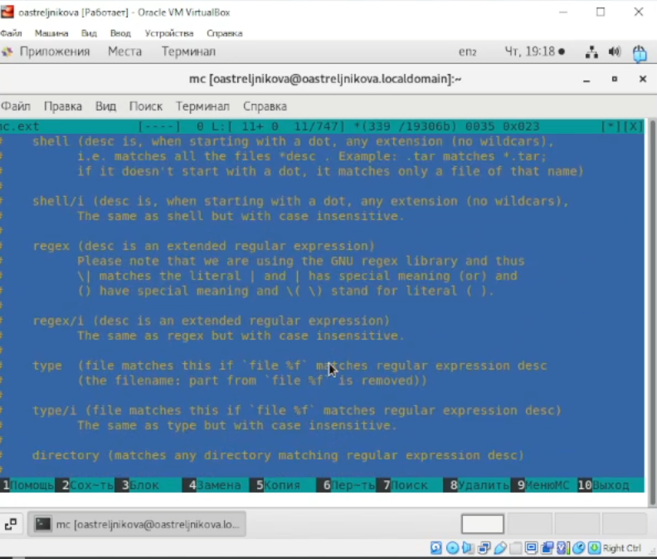

Файл расширения

1. Вызовала подменю Настройки и освоила операции, определяющие структуру экрана mc. Некоторые из них изображены на рис. ?? - ?? .

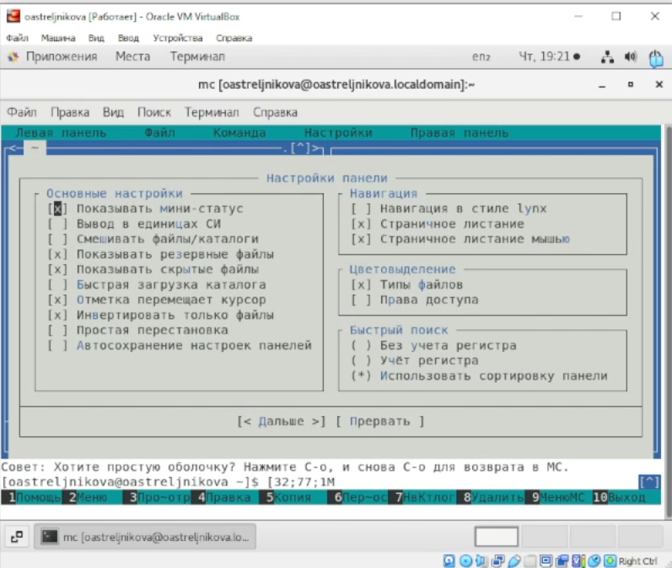

Настройки панели

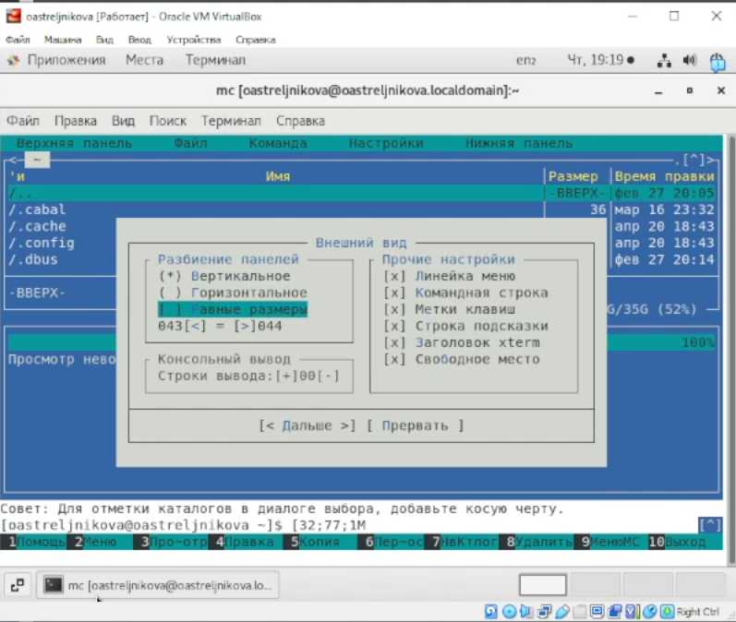

Внешний вид

**Задание по встроенному редактору mc**

1. Создала текстовой файл text.txt, открыла его с помощью встроенного в mc редактора и вставила в небольшой фрагмент текста, скопированный из Интернета (рис. ??):

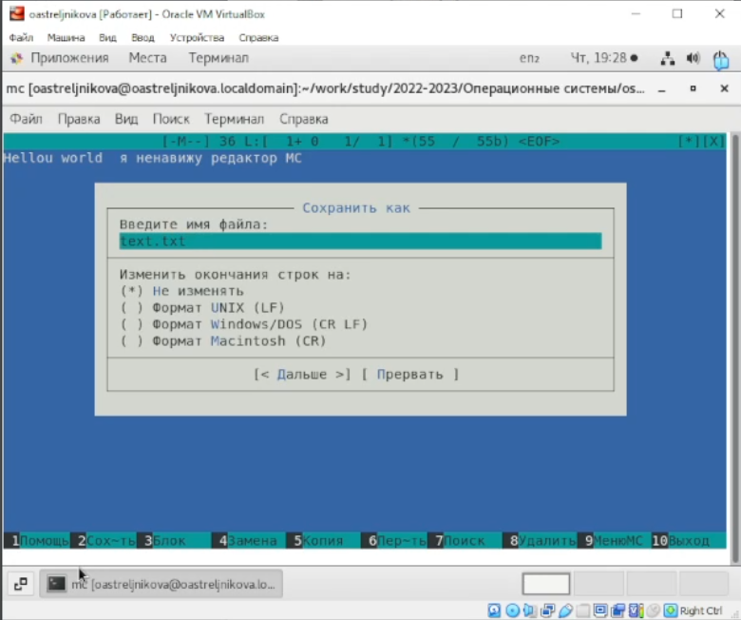

Создание текстового файла и внесение туда данных

1. Проделала с текстом следующие манипуляции:
   1. Удалить строку текста Ctrl+y .
   2. Выделить фрагмент текста и скопируйте его на новую строку выделение с помощью Shift+стрелочки копирование F5.
   3. Выделить фрагмент текста и перенесите его на новую строку выделение с помощью Shift+стрелочки копирование F6.
   4. Сохранить файл, F2
   5. Отменить последнее действие, Ctrl+u
   6. Перейдти в конец файла (нажав комбинацию клавиш) и написать некоторый текст Ctrl+END
   7. Перейти в начало файла (нажав комбинацию клавиш) и написать некоторый текст Ctrl+HOME
   8. Сохранить и закрыть файл.

* Результат проделанных операций изображён на рисунке ??

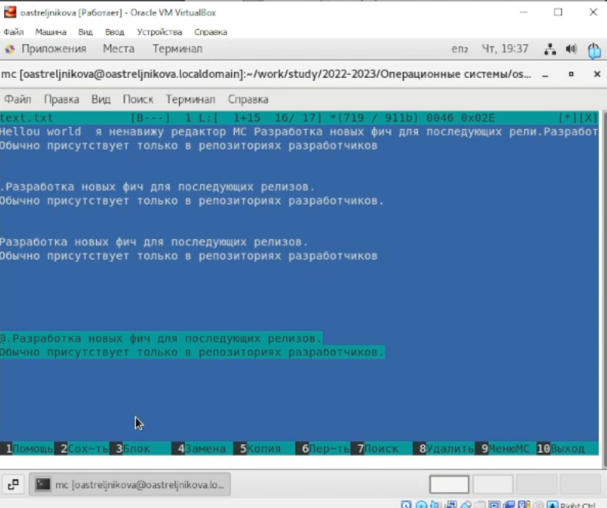

Создание текстового файла и внесение туда данных

1. Используя меню редактора снчала включила а потом так же, выключила подсветку синтаксиса (рис. ??):

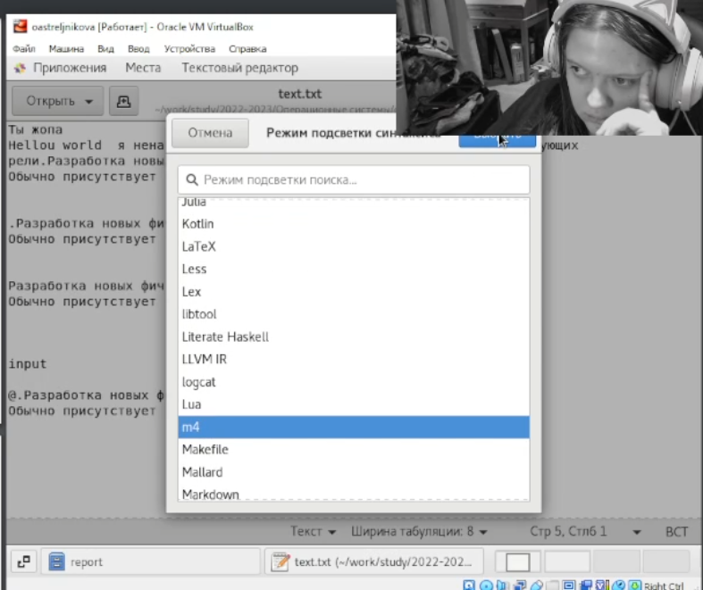

Режим подсветки синтаксиса

# 4 Выводы

Были освоены основные возможности командной оболочки Midnight Commander приобрели навыки практической работы по просмотру каталогов и файлов, манипуляций с ними. Научились создавать и удалять файлы, а также изменять их с помощью горячих клавиш.

Для себя принято решение что работать в таком виде крайне неудобно, и прибегать к таким навыкам стоит в крайних случаях отсутствия других вариантов.

# 5 Контрольные вопросы

1. Какие режимы работы есть в mc. Охарактеризуйте их.
   * Midnight Commander имеет два основных режима работы:
   * Командный режим: в этом режиме вы можете использовать mc как файловый менеджер и выполнить различные действия над файлами и каталогами, такие как копирование, перемещение, удаление, переименование, создание, изменение прав доступа и т.д. Для этого используются различные клавиши, например, F5 - копировать, F6 - переместить, F8 - удалить, F9 - создать каталог, F4 - редактировать файл и т.д.
   * Режим редактирования: в этом режиме вы можете создавать и редактировать текстовые файлы. Для входа в этот режим необходимо выделить файл и нажать клавишу F4 или выбрать опцию “Редактировать” в верхней части экрана. В этом режиме вы можете использовать различные функции, такие как поиск, замена, копирование и вставка текста, а также изменение кодировки и перевода строк.
   * Кроме того, в mc есть ряд дополнительных режимов работы, которые можно настроить в соответствии с индивидуальными потребностями и предпочтениями пользователя:
   * Режим FTP: позволяет подключаться к удаленному серверу через протокол FTP и работать с файлами и каталогами на этом сервере, как если бы они были локальными.
   * Режим терминала: позволяет работать с командной строкой внутри mc, что может быть удобно для выполнения различных задач, таких как управление файлами, настройка системы и т.д.
   * Режим сравнения файлов: позволяет сравнивать содержимое двух файлов и выявлять различия между ними.
   * Режим пакетной обработки файлов: позволяет выполнять однотипные действия с несколькими файлами или каталогами одновременно.
   * Режим архивации: позволяет создавать и распаковывать архивы различных форматов (tar, gz, zip и т.д.)
2. Какие операции с файлами можно выполнить как с помощью команд shell, так и с помощью меню (комбинаций клавиш) mc? Приведите несколько примеров.

Создать файл, удалить файл, переименовать файл, копировать файл, редактировать файл, прочитать содержимое файла.

Перемещение файла: в командной строке можно выполнить команду “mv ”, а в mc - нажать клавишу F6, выделить файл и выбрать опцию “Переместить” в меню.

Изменение прав доступа к файлу: в командной строке можно выполнить команду “chmod ”, а в mc - нажать клавишу F9, выделить файл и выбрать опцию “Свойства” в меню, затем изменить права доступа в соответствующем поле.

1. Опишите структура меню левой (или правой) панели mc, дайте характеристику командам.

* Перейти в строку меню панелей mc можно с помощью функциональной клавиши F9 . В строке меню имеются пять меню: Левая панель , Файл , Команда , Настройки и Правая панель . Подпункт меню Быстрый просмотр позволяет выполнить быстрый просмотр содержимого панели. Подпункт меню Информация позволяет посмотреть информацию о файле или каталоге. В меню каждой (левой или правой) панели можно выбрать формат списка : – стандартный — выводит список файлов и каталогов с указанием размера и времени правки; – ускоренный — позволяет задать число столбцов, на которые разбивается панель при выводе списка имён файлов или каталогов без дополнительной информации; – расширенный — помимо названия файла или каталога выводит сведения о правах доступа, владельце, группе, размере, времени правки; – определённый пользователем — позволяет вывести те сведения о файле или каталоге, которые задаст сам пользователь. Подпункт меню Порядок сортировки позволяет задать критерии сортировки при выводе списка файлов и каталогов: без сортировки, по имени, расширенный, время правки, время доступа, время изменения атрибута, размер, узел

1. Опишите структура меню Файл mc, дайте характеристику командам.

* Просмотр – просмотр текущего файла
* Просмотр вывода команды – функция запроса команды с параметрами
* Правка – открывает текущий файл для его редактирования
* Копирование – копирует файлы или каталоги в указанное место
* Права доступа – позволяет изменить права доступа к одному или нескольким файлам/каталогам
* Жесткая ссылка – позволяет создать жёсткую ссылку к текущему файлу
* Символическая ссылка – позволяет создать символическую ссылку к файлу.
* Владелец/группа – позволяет задать владельца и имя группы для одного или нескольких файлов/каталогов
* Права (Расширенные) – позволяет изменить права доступа и владения для одного или нескольких файлов или каталогов
* Переименование – переименовывает файл/каталог
* Создание каталога – создает каталог
* Удалить – удаляет файл/каталог
* Выход – завершает работу MC

1. Опишите структура меню Команда mc, дайте характеристику командам.

* В меню Команда содержатся более общие команды для работы с mc Команды меню Команда :
* – Дерево каталогов — отображает структуру каталогов системы.
* – Поиск файла — выполняет поиск файлов по заданным параметрам.
* – Переставить панели — меняет местами левую и правую панели.
* – Сравнить каталоги ( Ctrl-x d ) — сравнивает содержимое двух каталогов.
* – Размеры каталогов — отображает размер и время изменения каталога (по умолчанию в mc размер каталога корректно не отображается).
* – История командной строки — выводит на экран список ранее выполненных в оболочке команд.
* – Каталоги быстрого доступа ( Ctrl- ) — пр вызове выполняется быстрая смена текущего каталога на один из заданного списка.
* – Восстановление файлов — позволяет восстановить файлы на файловых системах ext2 и ext3.
* – Редактировать файл расширений — позволяет задать с помощью определённого синтаксиса действия при запуске файлов с определённым расширением (например, какое программного обеспечение запускать для открытия или редактирования файлов с расширением doc или docx).
* – Редактировать файл меню — позволяет отредактировать контекстное меню пользователя, вызываемое по клавише F2 .
* – Редактировать файл расцветки имён — позволяет подобрать оптимальную для пользователя расцветку имён файлов в зависимости от их типа.

1. Опишите структура меню Настройки mc, дайте характеристику командам.
   * Конфигурация — позволяет скорректировать настройки работы с панелями.
   * Внешний вид и Настройки панелей — определяет элементы (строка меню, командная строка, подсказки и прочее), отображаемые при вызове mc, а также геометрию расположения панелей и цветовыделение.
   * Биты символов — задаёт формат обработки информации локальным терминалом.
   * Подтверждение — позволяет установить или убрать вывод окна с запросом подтверждения действий при операциях удаления и перезаписи файлов, а также при выходе из программы.
   * Распознание клавиш — диалоговое окно используется для тестирования функциональных клавиш, клавиш управления курсором и прочее.
   * Виртуальные ФС — настройки виртуальной файловой системы: тайм-аут, пароль и прочее.
2. Назовите и дайте характеристику встроенным командам mc.

* Работа с панелями
* Ctrl + R - обновить активную панель
* Ctrl +  - справочник каталогов быстрого доступа
* Ctrl + S или M + S- поиск файлов в текущем каталоге по начальным символам
* Ctrl + X H - добавить текущий каталог в справочник каталогов быстрого доступа
* M + G - перейти на первый файл или каталог в видимом списке на панели
* M + J - перейти на последний файл или каталог в видимом списке на панели
* M + R - перейти на средний файл или каталог в видимом списке на панели
* M + O - неактивная панель = активная панель
* M + . - показывать/скрыть скрытые файлы и каталоги
* M + T - cменить вид панели (стандартный, укороченный, расширенный)
* (Plus) - вызвать окно для выделения группы файлов (можно использовать регулярные выражения)
* (Backslash) - снять выделение с группы файлов (действие, обратное тому, которое вызывается по клавише “+”).
* Работа с файлами
* Shift + F4 - открыть редактор на изменение нового файла, при сохранении будет запрошено его имя
* Shift + F5 - копирование файла в тот же каталог
* Shift + F6 - инлайн-переименование текущего файла
* Ctrl + X C - посмотреть/поменять права (chmod) для отмеченных файлов
* Ctrl + X I - быстрый просмотр информации о текущем объекте на второй панели
* Ctrl + X O - посмотреть/поменять владельца (chown) для отмеченных файлов
* Ctrl + X Q - быстрый просмотр содержимого файла на второй панели
* Ctrl + X S - создать символическую ссылку (symlink)
* Работа с командной строкой
* M + Enter - вставляет в командную строку имя файла, на котором находится курсор
* M + P - показывает в командной строке предыдущую команду
* M + N - показывает в командной строке следующую команду
* M + или Esc + - автодополнение команды, если вариантов несколько - то повторное нажатие высвечивает список возможных вариантов
* Ctrl + X P или M + A - вставить в командную строку путь текущей панели
* Ctrl + X T - вставить в командную строку выделенные объекты

1. Назовите и дайте характеристику командам встроенного редактора mc.

* Ctrl-y удалить строку
* Ctrl-u отмена последней операции
* Ins вставка/замена
* F7 поиск (можно использовать регулярные выражения)
* Shift-F7 повтор последней операции поиска
* F4 замена
* F3 первое нажатие — начало выделения, второе — окончание выделения
* F5 копировать выделенный фрагмент
* F6 переместить выделенный фрагмент
* F8 удалить выделенный фрагмент
* F2 записать изменения в файл
* F10 выйти из редактора

1. Дайте характеристику средствам mc, которые позволяют создавать меню, определяемые пользователем. Строка главного меню появляется в верхней части экрана после нажатия клавиши F9 или щелчка мыши по верхней рамке экрана. Меню состоит из пяти пунктов: “Левая”, “Файл”, Команды”, Настройки” и “Правая” (в английской версии соответственно “Left”, “File”, “Command”, “Options” и “Right”). При выборе одного из этих пунктов появляется соответствующее выпадающее меню.

Пункты меню “Левая” и “Правая” (“Верхняя” и “Нижняя”) позволяют изменить вид, соответственно, левой и правой (или верней и нижней) панелей и характер отображаемой в панели информации, в частности, выполнить соединения с удаленными компьютерами.

Меню “Файл” позволяет выполнить какие-то действия с выбранным файлом или группой помеченных файлов.

Меню “Команды” перечисляет действия, которые имеют более общий характер и не относятся только к выделенному в данный момент файлу или группе помеченных файлов.

Меню “Настройки” служит для задания ряда параметров, определяющих внешний вид и поведение программы Midnight Commander. Один из пунктов этого меню служит для сохранения настроек, заданных пользователем.

1. Дайте характеристику средствам mc, которые позволяют выполнять действия, определяемые пользователем, над текущим файлом.

C-l Обновляет всю информацию, отображаемую программой Midnight Commander.

C-x c Запускает команду Chmod для подсвеченного файла или группы отмеченных файлов.

C-x o Запускает команду Chown для подсвеченного файла или группы отмеченных файлов.

C-x l Запускает команду создания жесткой ссылки.

C-x s Запускает команду создания абсолютной символической ссылки.

C-x v Запускает команду создания относительной символической ссылки. Для более детальной информации о ссылках смотрите раздел Меню Файл

C-x i Переводит пассивную панель в режим “Информация”.

C-x q Переводит пассивную панель в режим быстрого просмотра.

C-x ! Выполняется пункт меню “Критерий панелизации”.

C-x h Добавить имя каталога в “Каталоги быстрого доступа”.

M-! Выполняет пункт меню “Просмотр вывода команды”, который описан подробнее в разделе “Меню”Файл”.

M-? Вызов диалогового окна “Поиск файла”.

M-c Вызов диалогового окна “Быстрая смена каталога”.

C-o Если Midnight Commander запущен в консоли Linux или FreeBSD, или через xterm, вам будет показан вывод предыдущей команды. При этом на Linux-консоли Midnight Commander использует встроенную программу (cons.saver) для сохранения выводимой информации и демонстрации ее на экране.